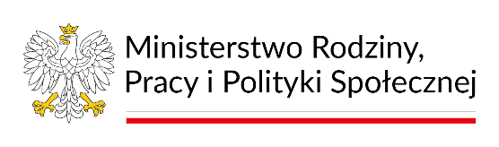


Gmina Świecie przystąpiła do realizacji Programu „Asystent osobisty osoby
z niepełnosprawnością” dla Jednostek Samorządu Terytorialnego – edycja 2025 finansowanego ze środków Funduszu Solidarnościowego w ramach resortowego programu Ministra Rodziny, Pracy i Polityki Społecznej.

Realizatorem zadania w imieniu Gminy Świecie będzie Ośrodek Pomocy Społecznej
w Świeciu. Udział w programie osób jest całkowicie nieodpłatny.

Wartość dofinansowania Programu: 1 034 719,99 zł
Całkowity koszt realizacji Programu: 1 034 719,99 zł
Głównym celem Programu jest wprowadzenie usług asystencji osobistej jako formy ogólnodostępnego wsparcia w wykonywaniu codziennych czynności oraz funkcjonowaniu
w życiu społecznym, dedykowane dzieciom do ukończenia 16 roku życia które posiadają orzeczenie o niepełnosprawności łącznie ze wskazaniami w pkt 7 i 8 oraz osobom
z niepełnosprawnościami posiadającym orzeczenie o znacznym lub umiarkowanym stopniu niepełnosprawności lub orzeczenie traktowane na równi z ww. orzeczeniami, zgodnie z art. 5
i art. 62 ustawy z dnia 27 sierpnia 1997 r. o rehabilitacji zawodowej i społecznej oraz zatrudnianiu osób niepełnosprawnych będącymi mieszkańcami Gminy Świecie.
Program realizowany do 31.12.2025r.

Osoby zainteresowane uzyskaniem takiego wsparcia proszone są o kontakt:
Ośrodek Pomocy Społecznej w Świeciu,
ul. Gen. Józefa Hallera 11, 86-100 Świecie
Osoba do kontaktu: Stefania Konkołowicz-Dudzińska
tel.52 519 05 48 lub 781 574 928
Więcej informacji:
https://www.gov.pl/web/uw-opolski/asystent-osobisty-osoby-z-niepelnosprawnoscia-dla-jednostek-samorzadu-terytorialnego---edycja-2025
https://niepelnosprawni.gov.pl/a,1533,nabor-wnioskow-w-ramach-resortowego-programu-ministra-rodziny-pracy-i-polityki-spolecznej-asystent-osobisty-osoby-z-niepelnosprawnoscia-dla-jednostek-samorzadu-terytorialnego-edycja-2025

